中華醫事科技大學 實習機構基本資料及實習職缺需求表
實習機構名稱 |  | 禾敬有限公司 |  |  |  | 統一編號 | 27834764
機構負責人 |  | 姓名 | 王景暉 |  |  | 公司電話 | 06-2490058
 |  | 職稱 |  |  |  | 公司電話
機構登記地址 |  | 台南市國民路165巷2號1F
實習地址 |  | 台南市仁德區義林南路421號
機構聯絡人 |  | 姓名 | 郭美玉 |  |  | 電話/手機 | 06-2703999
 |  | 部門/職稱 | 會計 |  |  | LINE/微信
 |  | 電子信箱 | print_wang2005@yahoo.com.tw
機構簡介或  營業項目 |  | 機構網址:
 |  | 膠球印刷、網版印刷
實習職缺需求
 | 部門 | 職位/工作內容 |  | 系(科)別 |  | 實習生專長/條件/特質 |  | 人數
1. | 印刷部 | 品檢 |  |  |  |  |  | 3
2.
3.
 | (以上列數不足請自行增列) |  |  | (請參閱附件系科簡介)
實習類型 |  | □暑期 □學期 □學年 □其他: .
實習待遇
實習工作時間  需符合當地  合法工時 |  | 每週工作 5 天，共40小時  需輪班 □是 □否  需加班 □是 □否 |  |  |  | 住宿 | □自理  □供宿  (供宿詳細條件：是否含水電，需自備物品、宿舍狀況等)  □其他：
實習薪資 |  | □無  □當地基本月薪及勞工保險。  □獎助學金 ( 元/月)  □其他：績效獎金 |  |  |  | 膳食 | □自理  □供工作餐  □其他：
其他備註
工作環境照片(一) |  |  |  |  | 工作環境照片(二)
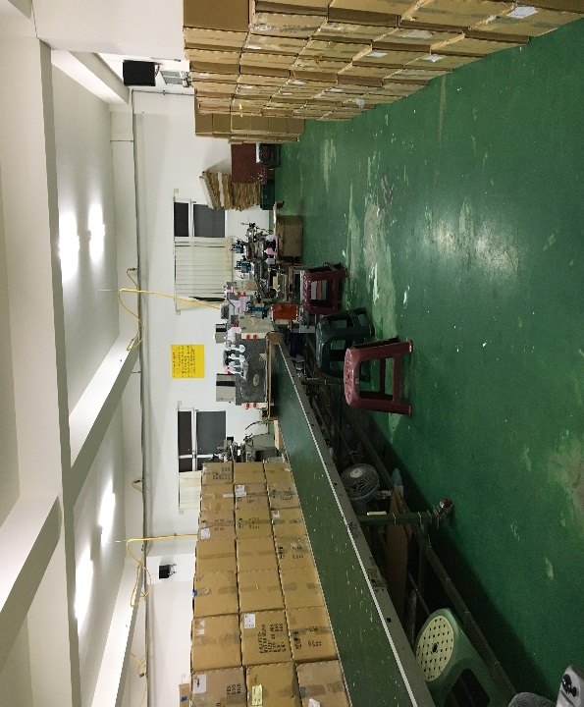 |  |  |  |  | 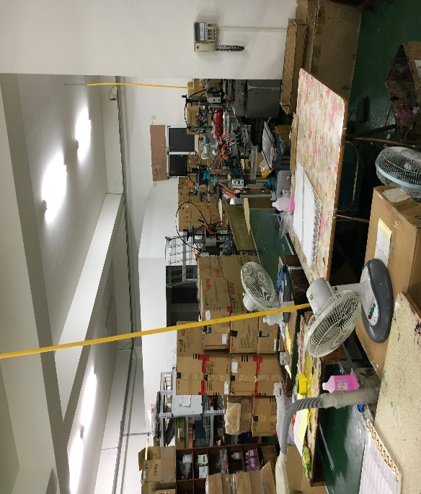
工作環境照片(三) |  |  |  |  | 工作環境照片(四)
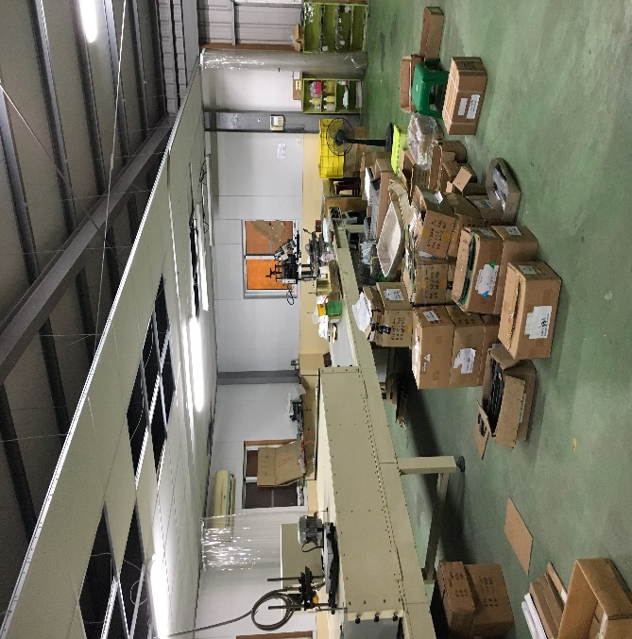 |  |  |  |  | 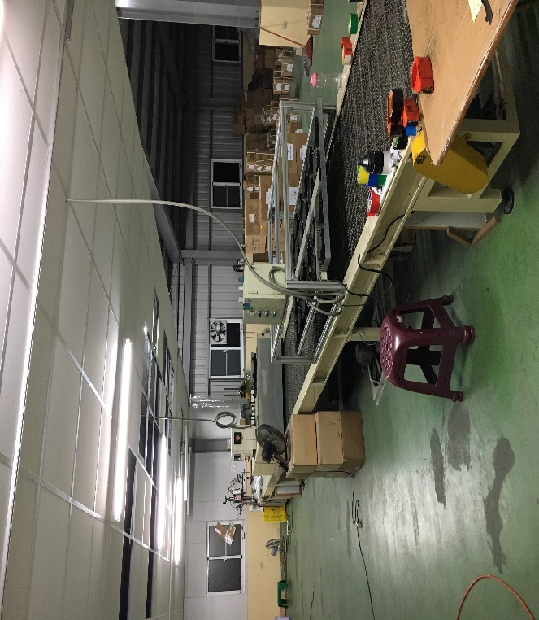

106.08.01制訂

